

**Eliška Doležalová, Vanderhume, Velká Británie**

Zúčastnila jsem se čtyřtýdenní stáže v Portsmouth díky programu Erasmus+ a mé škole SOŠ Uměleckořemeslná s.r.o.

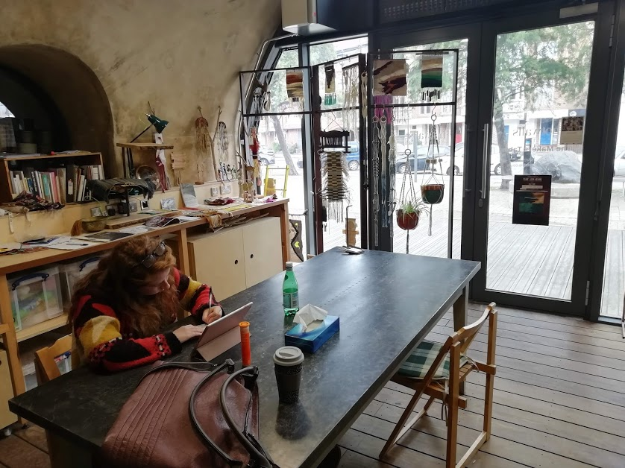 Ujala se mě úžasná Alice z uměleckého studia Vanderhume, které se nachází přímo na pláži, a kde jsem se naučila plést macramé a tkaní na ručním a britském stavu.

Mimo to jsem měla to potěšení se seznámit s velkou částí zdejší umělecké komunity. Velkým překvapením bylo, jak dychtivě se mnou sdíleli své znalosti a dovednosti. Díky tomuto jsem měla možnost v malých řemeslných studiích nahlédnout k technologiím jako je 3D tisk světlem, tisk z vodní hladiny, sklářská technika fusing a další.

Zkouškou prošly moje schopnosti přizpůsobení se novému prostředí a schopnost komunikace s lidmi nejen z praxe, ale i v běžném životě. V zásadě, pokud se slušně zeptáte, bude vám pomoženo.

Odnesla jsem si s sebou nejen zkušenosti, ale také zážitky z víkendového cestování. My jsme stihli navštívit Chichester, Londýn, Isle of Wight, kde se nachází letní sídlo královny a další místa v okolí Portsmouth.

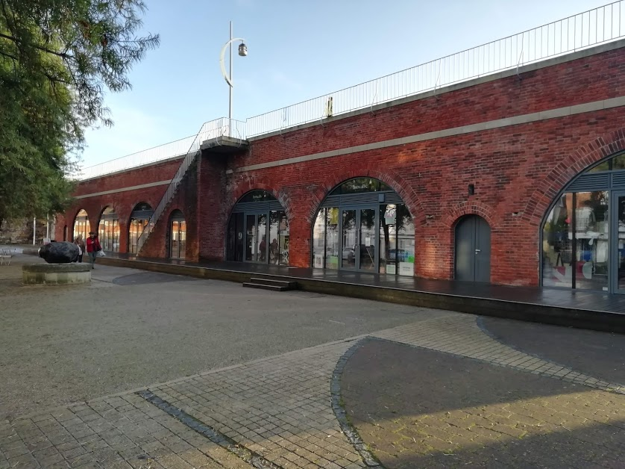Co se ubytování týká, bydlela jsem v pěkném pokoji se spolužačkou a naše rodina byla velice milá a ochotná. Mimoto, pokud milujete sladké snídaně, bude pro vás UK ráj.

A jak se na stáž dostat? Přihlásit se. Strávit pár hodin jazykovou přípravou a povídáním o místní kultuře a pak vás čeká grantem placená cesta s ubytováním a jídlem, a poté záleží, jak se vším sami naložíte.

Všehovšudy, stáž je super příležitost rozšířit si obzory, naučit se nové věci a cestovat na zajímavá místa. Já si velice si cením nových přátel, se kterými zůstávám v kontaktu, a už domlouváme výlet do Prahy.